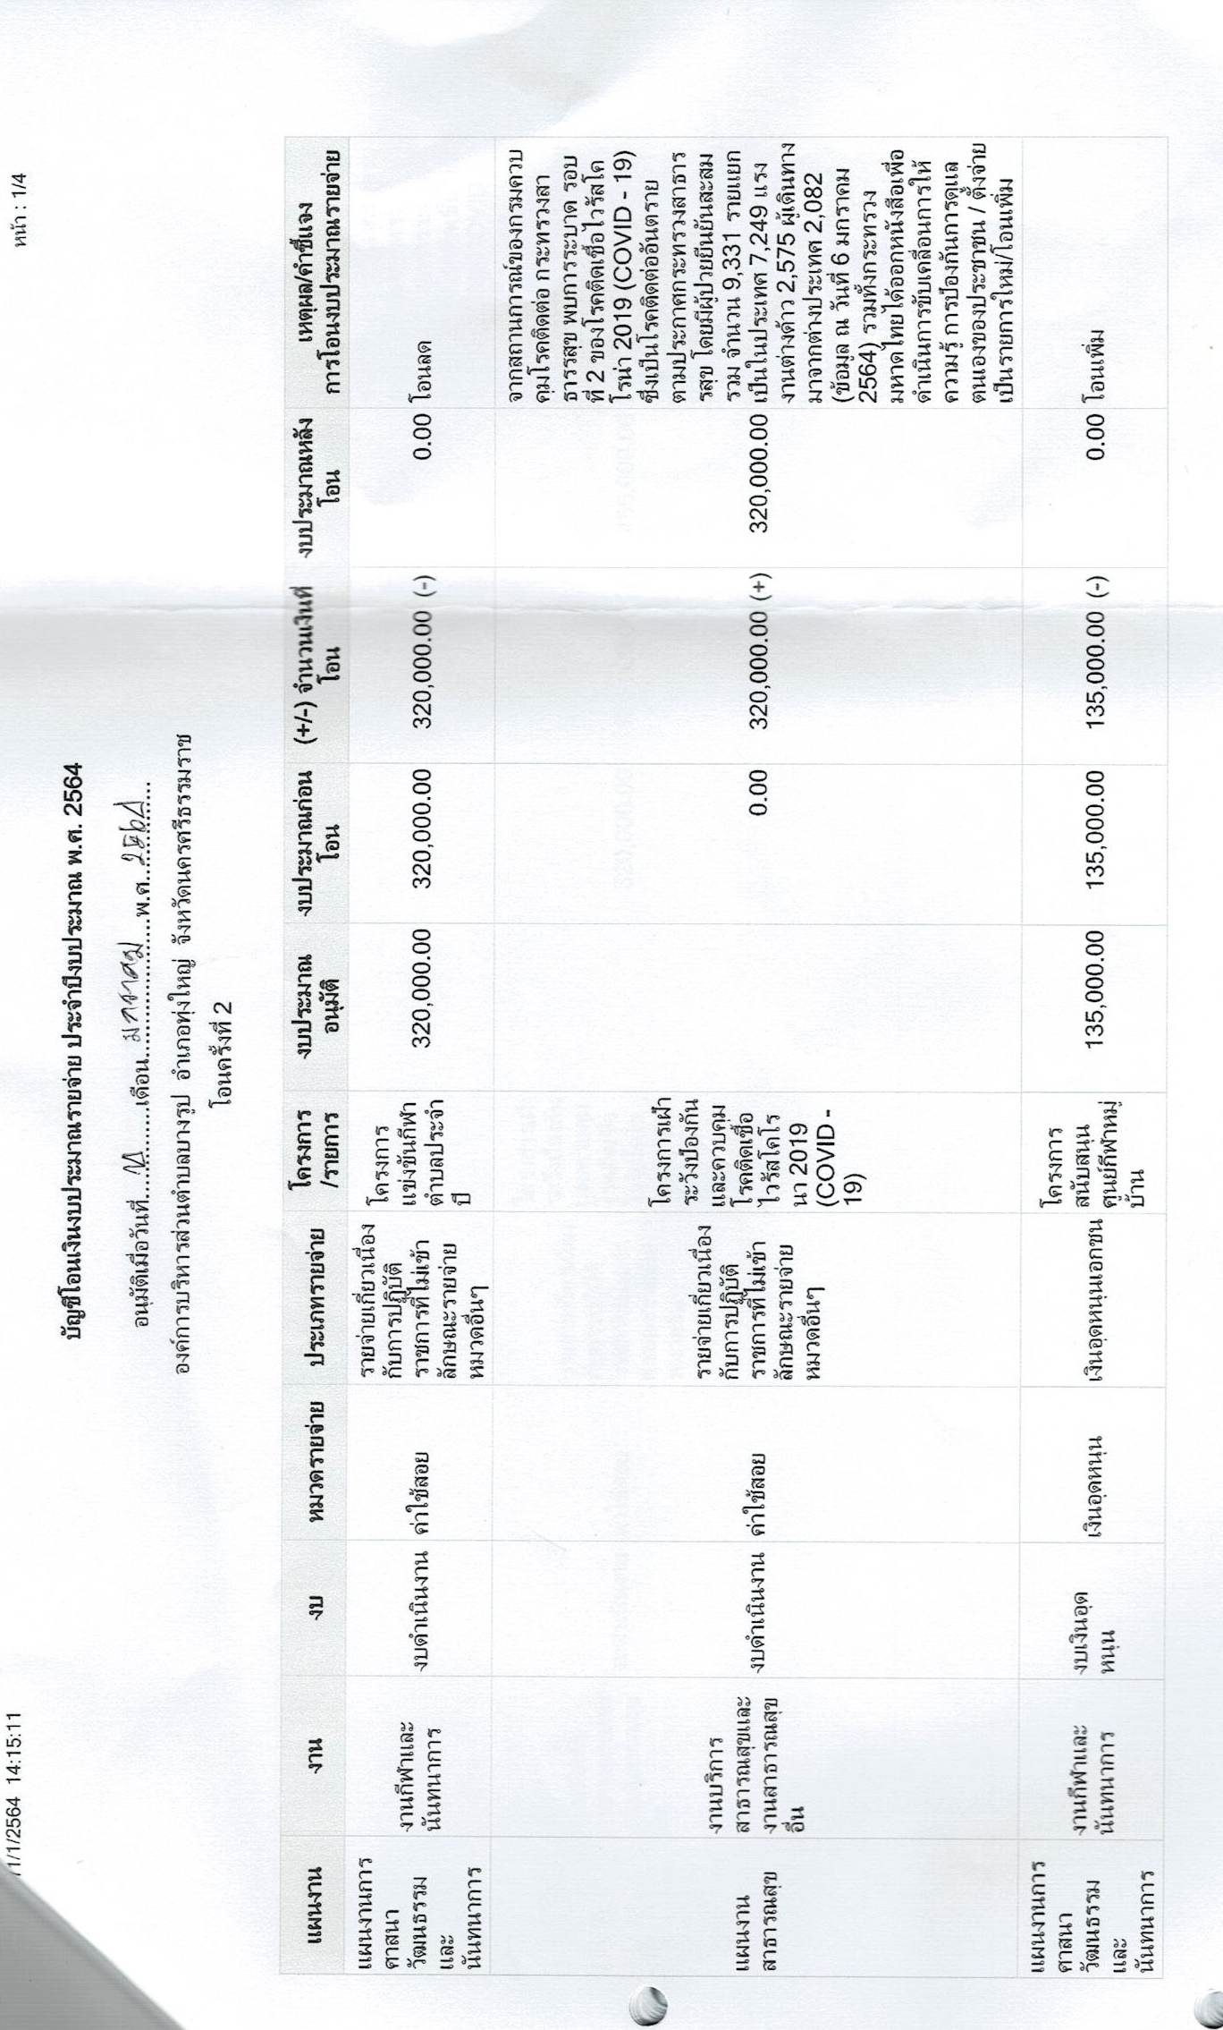
การโอนงบประมาณ ตั้งจ่ายเป็นรายการใหม่ งบประมาณรายจ่ายประจำปี พ.ศ.2564 ครั้งที่ 2/2564

